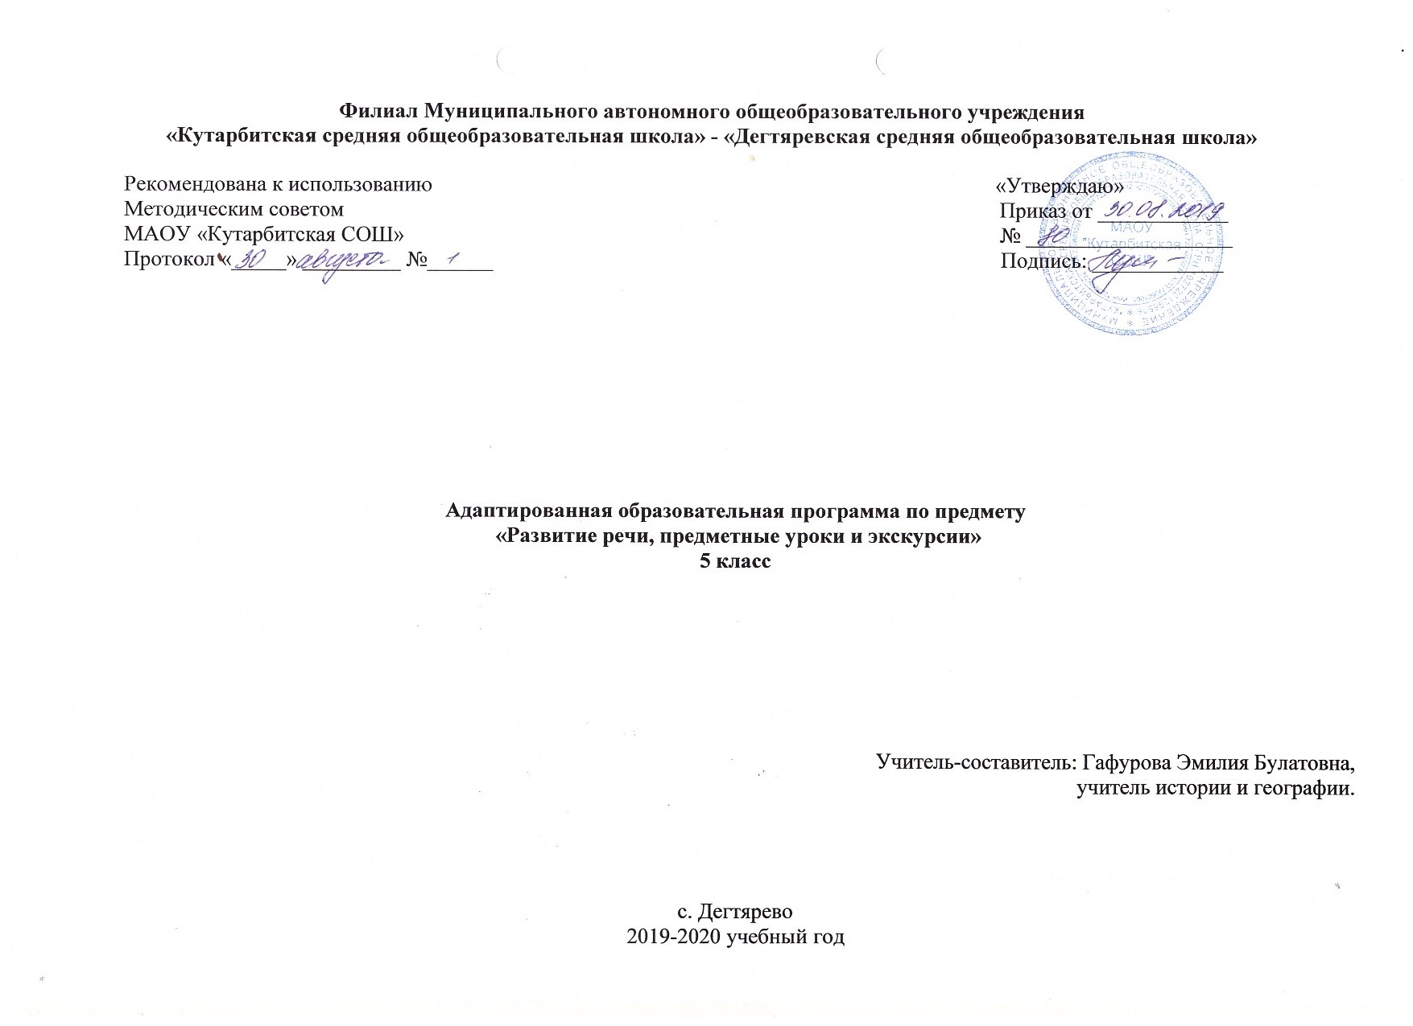**Пояснительная записка**

Данная программа индивидуального обучения на дому составлена на основе:

- Приказ Министерства образования Российской Федерации от 10.04.2002 № 29/2065-п «Об утверждении учебных планов специальных (коррекционных) образовательных учреждений для обучающихся, воспитанников с отклонениями в развитии»;

- Рабочая программа на основе учебной программы специальных(коррекционных) образовательных учреждений 8 вида 5-9 классы, сборник 1», ГИЗ «Владос», Москва, 2011 г., допущена Министерством образования Российской Федерации.

Общие цели образования

**Цель** данного курса состоит в максимальном включении обучающегося в образовательный процесс, в формировании доступных ему видов деятельности (предметно-практической, игровой, элементарной учебной, общения, трудовой). Результатом обучения по программе должна стать социально-бытовая адаптация ребенка, максимально возможная самостоятельность в процессе жизнедеятельности, то есть социализация.

З**адачи обучения:** формирование общей культуры, обеспечивающей разностороннее развитие личности (нравственно-эстетическое, социально-личностное, интеллектуальное, физическое);

охрана и укрепление физического и психического здоровья ребенка, в том числе их социального и эмоционального благополучия;

формирование основ гражданской идентичности и мировоззрения обучающегося в соответствии с принятыми в семье и обществе духовно-

нравственными и социокультурными ценностями;

формирование основ учебной деятельности;

Общесоциальные и коррекционные задачи обучения и воспитания умственно отсталого ребёнка индивидуального обучения определяют организационные методы и формы их решения, которые подчинены дидактическим принципам и способствуют оптимальной адаптации к самостоятельной жизни.

Положительный эффект в воспитании и обучении учащегося может быть достигнут при проведении уроков с использованием следующих **принципов**:

- воспитывающей и развивающей направленности обучения;

- систематичности и последовательности;

- связи обучения с жизнью;

- коррекции в обучении;

- наглядности;

- сознательности и активности учащихся;

- индивидуального и дифференцированного подхода;

- прочности знаний, умений и навыков.

Общая характеристика учебного предмета

Речь глубоко умственно отсталых детей исключительно скудна и дефектна. Их собственные высказывания отличаются крайней бедностью, ПОЭТОМУ НЕОБХОДИМЫ СПЕЦИАЛЬНЫЕ СИСТЕМАТИЧЕСКИЕ занятия по развитию речи.

Умственно отсталые дети должны уметь назвать то, что они видят в классе, в игровой комнате, в спальне и т.д. Чтобы ускорить развитие речи плохо говорящих детей, необходимо заставлять их повторять слова учителя. Занятия по развитию речи хорошо проводить в форме игр, требующих вопросов и ответов.

Каждый урок по развитию речи должен быть посвящён одной какой-нибудь теме. Взятой из окружающей действительности, при этом количество новых слов, сообщаемых на одном уроке должно быть ограниченно.

Нужно учить детей оформлять свои желания словесно, для чего ввести разучивание фраз-приказаний и фраз-просьб и их выполнение.

Занятия по развитию речи должны способствовать осмыслению практического опыта, приобретенного детьми на предметных уроках и экскурсиях.

На предметных уроках и экскурсиях дети знакомятся с жизнью растений и животных, изменениями в природе и трудом людей. Дети знакомятся с объектами на основе непосредственных чувственных восприятий, учатся анализировать, находить сходства и различия, делать простейшие выводы и обобщения.

Экскурсии представляют собой учебные занятия, во время которых учащиеся знакомятся с предметами и явлениями в естественной обстановке.

Наблюдения во время экскурсий завершаются сбором материала для оформления в виде коллекций, гербариев и рисунков в тетрадях. Этот природный материал может быть использован на уроках ручного труда, арифметики, рисования и на других уроках.

Практические работы помогают закреплению определённых умений и навыков. Для развития различных органов чувств полезно лепкой из глины или пластилина, изображать предметы в виде рисунков и аппликаций. Большую помощь в изучении материала окажут различные наглядные пособия, показ кино, диафильмов, видеофильмов.

Экскурсии, наблюдения, практические работы развивают речь, память, внимание, наблюдательность, логическое мышление детей. Уроки, построенные на непосредственном знакомстве с живыми предметами и явлениями природы, возбуждают у детей интерес. Стимулируют к деятельности. Эти уроки способствуют развитию коррекции личности школьника и необходимы в жизни.

Место учебного предмета в учебном плане

Учитывая продолжительность учебного года (34 недели), планирование составлено на 34 часа в год. Объем учебной нагрузки согласно учебного плана школы на 2019-2020 учебный год 1 час в неделю.

**2. Основное содержание программы учебного предмета «Развитие речи, предметные уроки и экскурсии»**

Повторение материала.

Логопедические занятия. Обогащения словаря учащихся.

Устный пересказ сюжетных картин после коллективного разбора.

Драматизация простых рассказов и сказок.

Умение участвовать в беседе. Примерные вопросы и ответы: Когда? Утром, днем, вечером, весной, летом. В какое время? В 2 часа дня. Откуда? Куда? К кому? К чему? Кто? Что? О ком? О чем? С кем? С чем? Где? (на, под, перед, за, между). Что делают? Делаешь? Что делал? Делали? Что сделают?

Употребление возвратной формы глаголов, обозначающих элементарные действия: «Я умываюсь», «Я причесываюсь» и т д Тематика.

Овощи (редис). Название. Распознавание. Растения огорода (повторение и обобщение материала, изученного в 1-4 классах).

Ягоды (клубника и малина). Сравнение по окраске, форме и вкусу. Обобщающее слово «ягоды».

Деревья (ель, сосна). Распознавание. Сравнение по листочкам (хвоинкам). Сравнение по шишкам. Сравнение по семенам.

Грибы (белый, подосиновик, сыроежка, мухомор). Части гриба. Сравнение. Грибы съедобные и несъедобные.

Комнатные растения (герань душистая). Распознавание. Уход за комнатными растениями (обмывание листьев от пыли, поливка).

Цветы (незабудка, колокольчик). Различие по внешнему виду.

Домашние животные (кролик). Внешний вид. Чем питается, какую пользу приносит человеку.

Дикие животные. Подготовка диких животных к зиме.

Птицы (сорока, синица). Описание с помощью вопросов учителя. Подкормка птиц.

Насекомые (жуки), название, внешний вид, где живут.

Наблюдение за погодой в течение года, графическое обозначение состояния погоды. Лето: жарко, на небе бывают облака, тучи, идет дождь, гроза – сверкает молния, гремит гром.

Осень: становится холоднее, листья на деревьях желтеют, опадают, на ветках остаются почки.

Птицы – грачи, скворцы – собираются в стаи, улетают в теплые края.

Зима: зимой солнце поздно восходит, дни короче, ночи длиннее, птицам голодно, забота людей о птицах.

Весна: солнце поднимается выше, греет все сильнее, на деревьях и кустарниках набухают почки, из них развиваются, распускаются листья и цветы, в садах цветут фруктовые деревья.

Экскурсия в парк или лес. Уметь называть и показывать 3-4 вида деревьев.

Наблюдения за сезонными изменениями внешнего вида деревьев.

Практическая работа. Участие в уборке овощей на огороде. Посев в классе семян фасоли в ящик.

Просмотр фильмов: «Птицы зимой», «Как звери к зиме готовятся?»

**3. Требования к уровню подготовки по предмету**

Обучающиеся должны знать:

* правила поведения в классе;
* правила поведения в общественных местах;
* названия и свойства изученных предметов.

Обучающиеся должны уметь:

* отвечать на вопросы
* правильно строить ответы на заданные вопросы
* называть и характеризовать предметы и явления, сравнивать и классифицировать, устанавливать общие и отличительные свойства;
* участвовать в беседе, отвечать на вопросы, дополнять высказывания товарищей;
* связано высказываться по плану, употребляя простые распространенные предложения, правильно используя формы знакомых слов.

**4. Учебно-тематический план**

|  |  |
| --- | --- |
| **Название раздела, темы** | **Кол-во часов** |
| Введение. | 1 |
| Расширение знаний учащихся о словах. | 11 |
| Устное составление изложений по плану учителя. | 22 |
| **ИТОГО:** | **34** |

**5. Список рекомендуемой учебно-методической литературы**

1. «Программы для глубоко умственно отсталых детей» под редакцией А.Р.Маллера, НИИДАПН РСФСР 1984г.
2. «Программа обучения учащихся с умеренной и тяжелой умственной отсталостью» под редакцией Л. Б. Баряевой, Н.Н. Яковлевой - Санкт-Петербург: ЦДК проф. Л. Б. Баряевой, 2011.
3. Воспитание и обучение детей с тяжелой интеллектуальной недостаточностью. А.Р.Маллер, Г.В.Цикато.
4. Коррекционно-развивающее обучение и воспитание. Е.А.Екжанова, Е.А.Стребелева.
5. Воспитание и обучение детей и подростков с тяжелыми и множественными нарушениями развития [программно-методические материалы]/ [Бгажнокова И.М., Ульянцева М.Б. и др.]; под ред. И.М.Бгажноковой. — М.: Гуманит.изд.центр ВЛАДОС, 2007. - 239с.
6. Шипицына Л.М. Обучение общению умственно отсталого ребенка: Учебное пособие. – СПб.: ВЛАДОС Северо-Запад, 2010. – 279с.
7. Аксенова А.К. Методика обучения русскому языку в специальной (коррекционной) школе: учеб. для студентов дефектол.фак.пед.вузов. – М.: Гуманит.изд.центр ВЛАДОС, 2000. - 320с.
8. Маллер А.Р. Помощь детям с недостатками развития: Книга для родителей. – М.: АРКТИ, 2006. – 72с., ил.
9. Обучение учащихся 1-4 классов вспомогательной школы: Пособие для учителей/ Под ред. В.Г.Петровой. - 2-е изд., перераб. – М.: Просвещение, 1982. – 285с.
10. Забрамная С.Д. Ваш ребенок учится во вспомогательной школе: Рабочая книга родителей. -2-е изд. – М.: Педагогика Пресс, 1993. – 48 с.

**6. Календарно – тематическое планирование**

|  |  |  |  |
| --- | --- | --- | --- |
| **№** | **Тема занятий** | **Кол-во часов** | **Дата** |
| I четверть | | |  |
| 1 | Введение. | 1 |  |
| 2 | Времена года. Осень. Растения осенью | 1 |  |
| 3 | Овощи (редис). Название, распознавание | 1 |  |
| 4 | Фрукты (апельсин и лимон) Сравнение по окраске, форме и вкусу. | 1 |  |
| 5 | Ягоды (клубника и малина). Сравнение по окраске, форме и вкусу. | 1 |  |
| 6 | Деревья. Части дерева: корень, ствол, ветви, листья | 1 |  |
| 7 | Грибы. Грибы съедобные и несъедобные | 1 |  |
| 8 | Цветы (астра, календула). Различие по внешнему виду. | 1 |  |
| II четверть | | | |
| 9 | Животные и птицы осенью | 1 |  |
| 10 | Труд людей осенью | 1 |  |
| 11 | Экскурсия на школьный двор. | 1 |  |
| 12 | Неживая природа. Почва |  |  |
| 13 | Неживая природа. Песок | 1 |  |
| 14 | Неживая природа. Глина | 1 |  |
| 15 | Неживая природа. Камни | 1 |  |
| 16 | Повторение пройденного материала. | 1 |  |
| III четверть | | | |
| 17 | Времена года. Зима | 1 |  |
| 18 | Зимняя одежда и обувь | 1 |  |
| 19 | Животные зимой | 1 |  |
| 20 | Птицы зимой | 1 |  |
| 21 | Труд людей зимой | 1 |  |
| 22 | Человек. Части тела. Режим дня | 1 |  |
| 23 | Живая природа. Домашние и дикие животные | 1 |  |
| 24 | Живая природа. Дикие и домашние птицы | 1 |  |
| 25 | Времена года. Весна | 1 |  |
| 26 | Растения и животные весной | 1 |  |
| IV четверть | | | |
| 27 | Труд людей весной | 1 |  |
| 28 | Растения | 1 |  |
| 29 | Лес | 1 |  |
| 30 | Растения культурные и дикорастущие | 1 |  |
| 31 | Лекарственные растения | 1 |  |
| 32 | Растения поля. | 1 |  |
| 33 | Повторение пройденного материала. | 1 |  |
| 34 | Человек и природа. | 1 |  |